1、

|  |  |
| --- | --- |
| **序号：** | 07 |
| **Bug:** | **物理图节点详细界面上，查看某个服务的告警信息，增加下拉列表框并且备注字段显示不完整：** |
| **图示：** |  |
| **提交人：** |  |
| **解决情况：** | **1). 增加了下拉滚动条；**  **2). 在备注单元格添加鼠标滑入效果；**  **3). 【物理图】【逻辑图】都加上了这个功能；** |
| **备注：** | 字段名这行不需要滚动 |
| **并且逻辑图显示不全** |  |

**解决情况：**

**已经重构了html页面，请重新测试。物理图还是有问题，字段名还是滚动，内容改成有多少显示多少了？并且界面如下：**

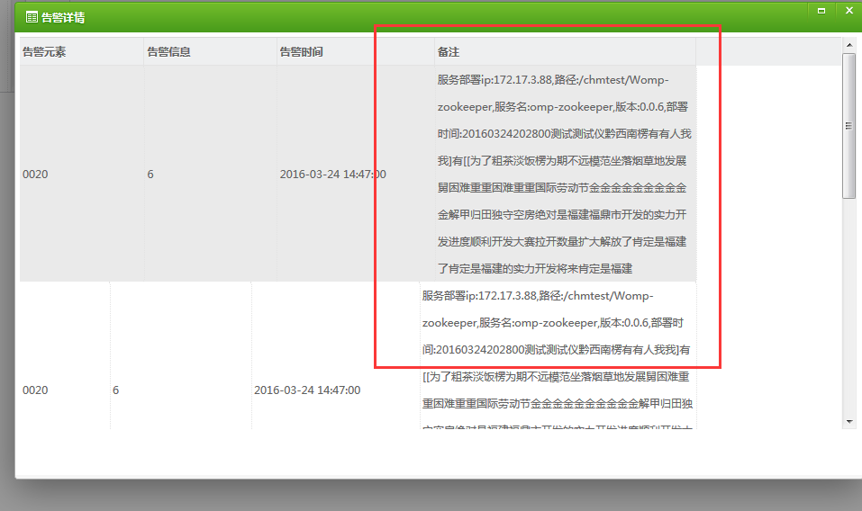

逻辑图如下：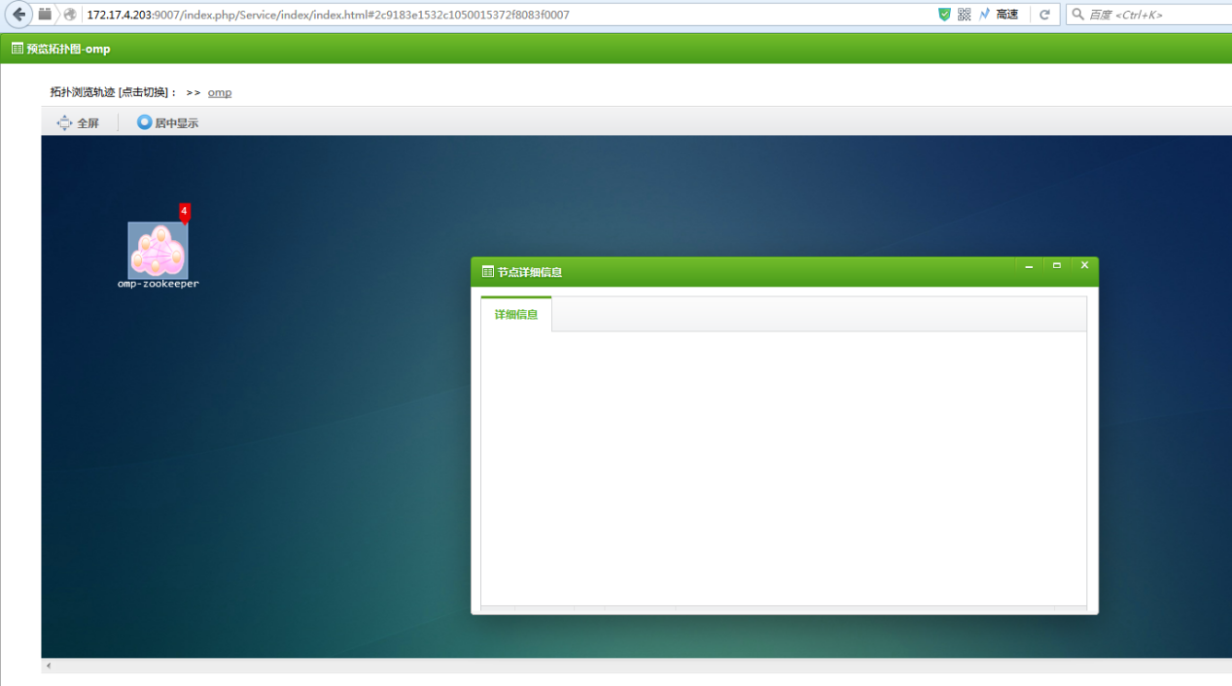

2、这条数据一直删不掉（逻辑图与物理图，批量删除已经绑定的子节点，无提示，数据还存在，）

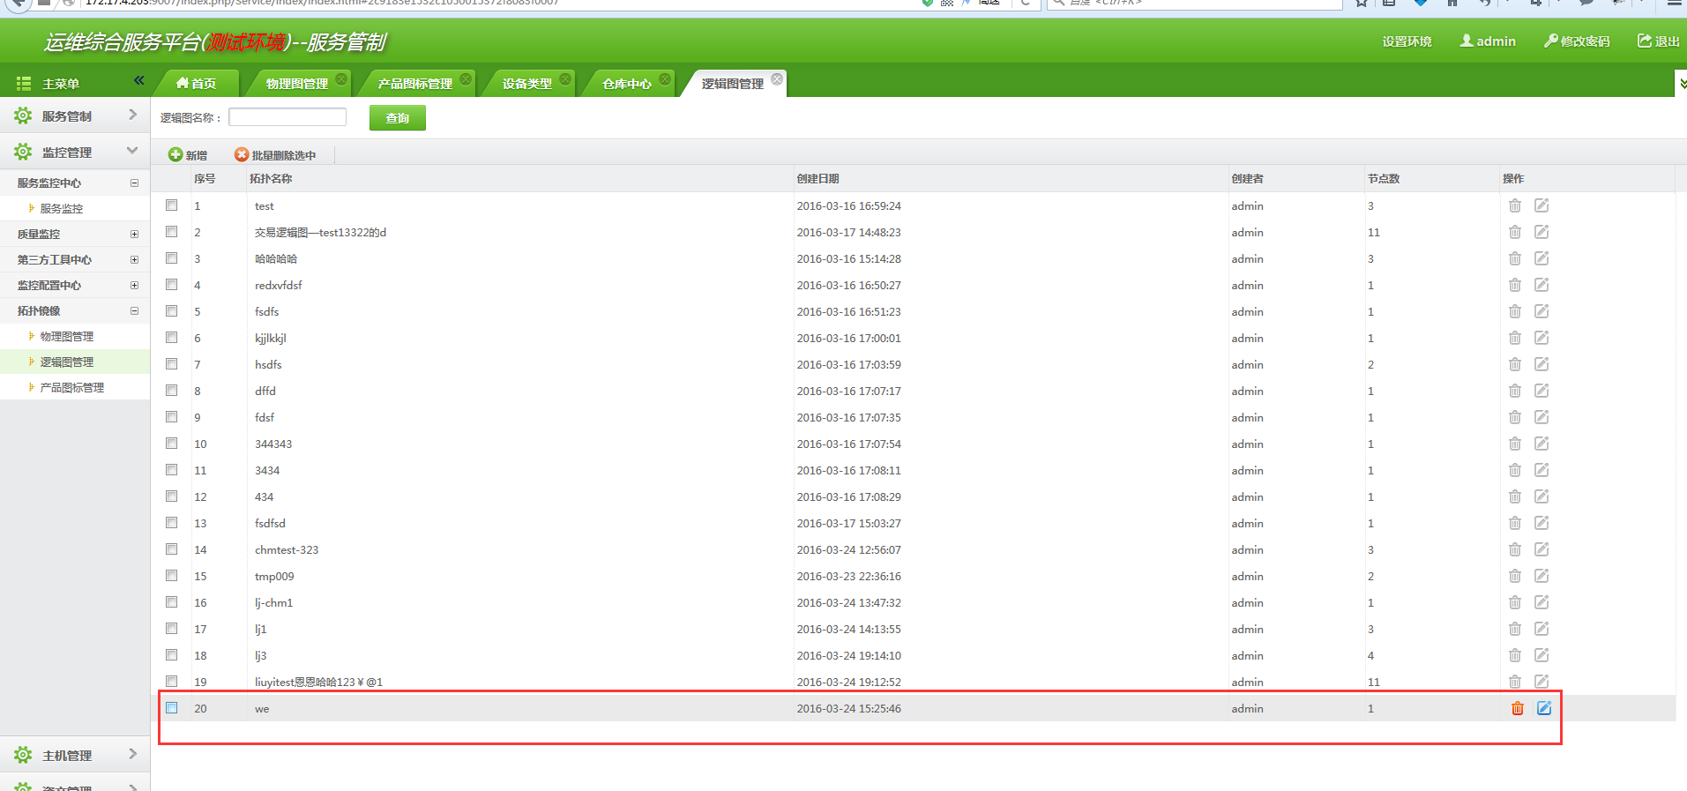

**解决情况：**

**提示需要改进，并且，父子拓扑绑定后，子拓扑是不可以删除但是还是存在问题，**

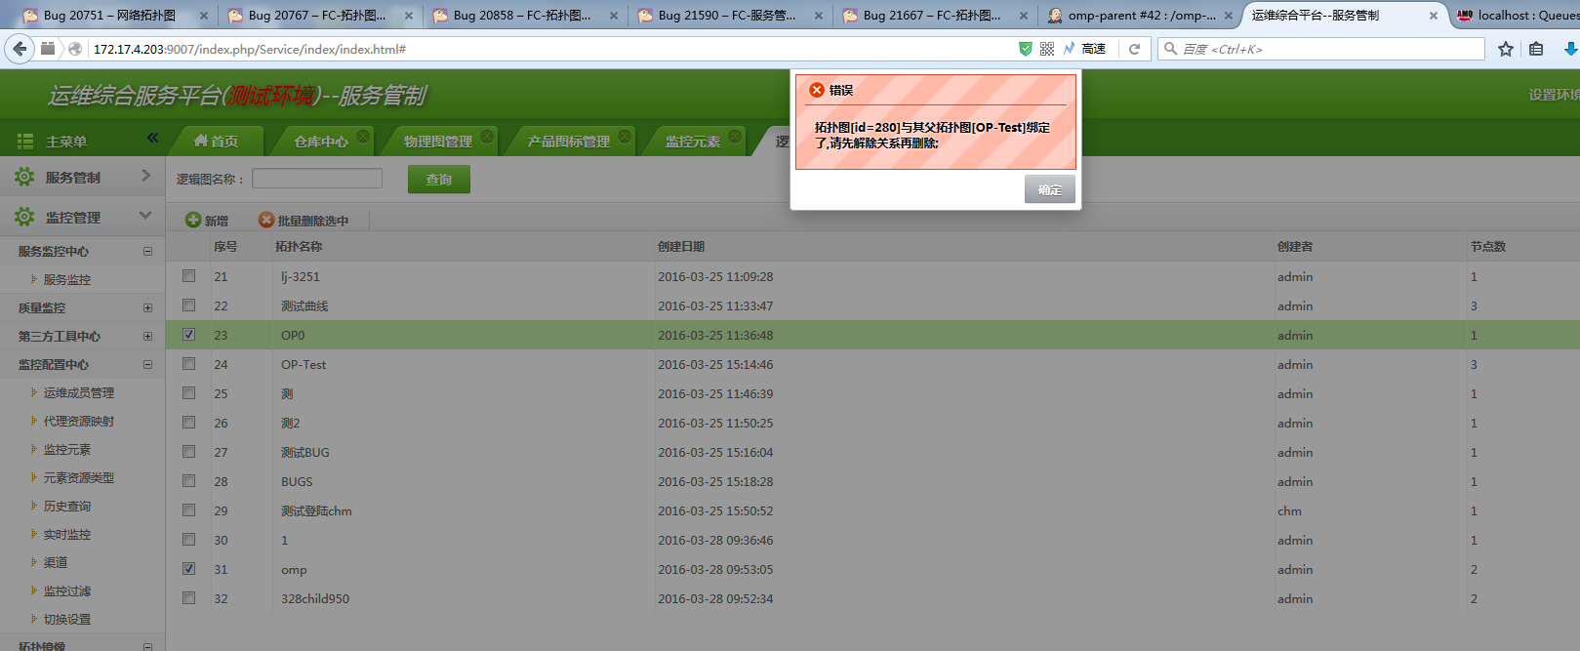

并且删除物理图，将逻辑图里面的绑定关系的操作也加在一起显示了

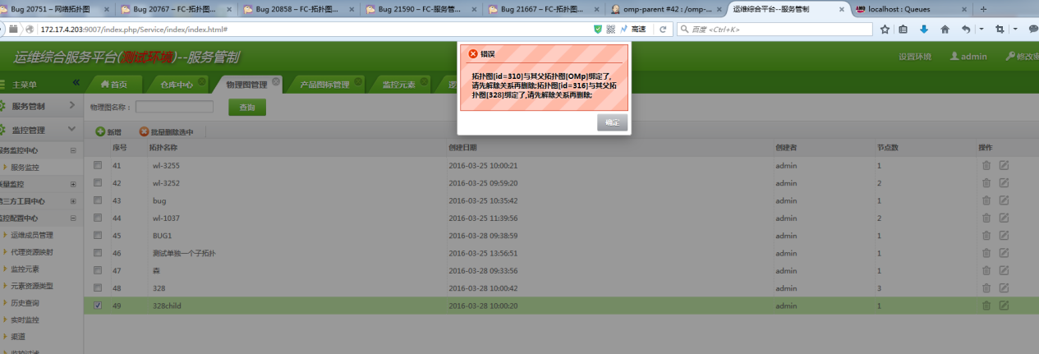

3、物理图，查询有问题，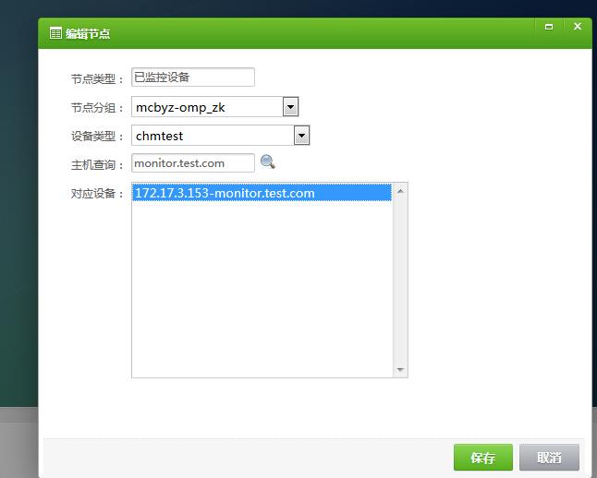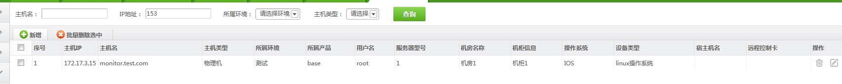  
**解决情况：**